Výroba papíru a polysacharidy
Pracovní list je určen pro žáky středních škol, může být částečně použit i na 2. stupni základních škol. Žáci si na základě zhlédnutého videa jednak mohou vyrobit domácí papír, jednak si zopakují základní vlastnosti polysacharidů.

- Domácí papírna

________________________________________________________
- Na základě zhlédnutého videa popište výrobu domácího papíru.

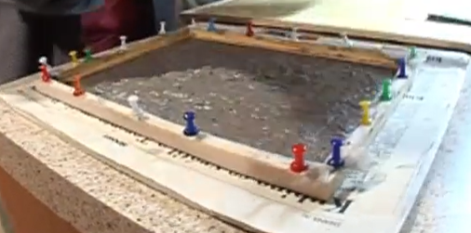
………………………………………………………………………………………………………………………………………………………………………………………………………………………………………………………………………………………………………………………………
- Podle popisu si připravte domácí papír.

- Vysvětlete následující pojmy:
makromolekula
polysacharid
stavební jednotka
štěpka
lignin

- Doplňte tabulku.

POLYSACHARID | SLOŽENÍ | VÝSKYT
škrob
chitin
celulóza
glykogen

Co jsem se touto aktivitou naučil(a):

………………………………………………………………………………………………………………………………………………………………………………………………………………………………………………………………………………………………………………………………………

Autor: Zora Knoppová
Toto dílo je licencováno pod licencí Creative Commons [CC BY-NC 4.0]. Licenční podmínky navštivte na adrese [https://creativecommons.org/choose/?lang=cs].

